ΤΟΠΙΚΟ ΠΡΟΓΡΑΜΜΑ CLLD / LEADER

ΔΕΛΤΙΟ ΔΙΑΒΟΥΛΕΥΣΗΣ ΜΕ ΦΟΡΕΙΣ/ΙΔΙΩΤΕΣ

Πίνακας περιεχομένων
1 ΕΙΣΑΓΩΓΙΚΟ ΣΗΜΕΙΩΜΑ 3
2 ΦΟΡΕΑΣ 3
3 ΠΡΟΤΕΙΝΟΜΕΝΗ ΠΕΡΙΟΧΗ ΠΑΡΕΜΒΑΣΗΣ 4
4 ΟΡΑΜΑ 5
5 SWOT ANAΛΥΣΗ 5
6 ΘΕΜΑΤΙΚΕΣ ΚΑΤΕΥΘΥΝΣΕΙΣ 7
7 ΙΕΡΑΡΧΗΣΗ ΠΑΡΕΜΒΑΣΕΩΝ 8

ΕΙΣΑΓΩΓΙΚΟ ΣΗΜΕΙΩΜΑ
Στόχος του δελτίου διαβούλευσης με τους φορείς και ιδιώτες της περιοχής παρέμβασης της ΟΤΔ ΟΑΚ Α.Ε. για το τοπικό πρόγραμμα CLLD / LEADER του ΠΑΑ 2014-2020, είναι η επίτευξη στη πράξη της διαδικασίας «από τα κάτω προς τα πάνω προσέγγισης» σε ότι αφορά την προτεινόμενη στρατηγική τοπικής ανάπτυξης της περιοχής.
Τόσο για την εξασφάλιση του παραπάνω στόχου όσο και για την καλύτερη αποτύπωση της υπάρχουσας κατάστασης τη ρεαλιστικότερη εξαγωγή συμπερασμάτων σχετικά με τις επιμέρους ενότητες της προτεινόμενης περιοχής, κρίνουμε απαραίτητη τη συμβολή των φορέων/ιδιωτών για την αποτελεσματικότερη χάραξη της αναπτυξιακής στρατηγικής,
Για τους παραπάνω λόγους προσδοκούμε στις παρατηρήσεις - προτάσεις ή και επισημάνσεις σας σχετικά με την προτεινόμενη περιοχή, τις θεματικές κατευθύνσεις του προγράμματος, και βέβαια την ιεράρχηση των εν δυνάμει παρεμβάσεων.
Η Ο.Τ.Δ. ΟΑΚ Α.Ε. με το πέρας της διαδικασίας διαβούλευσης, θα επεξεργαστεί τα δελτία διαβούλευσης των Ο.Τ.Α., των φορέων και του τοπικού πληθυσμού για να οριστικοποιήσει το περιεχόμενο της στρατηγικής του τοπικού προγράμματος και να προσδιορίσει τις δράσεις και το χρηματοδοτικό σχήμα.

ΣΤΟΙΧΕΙΑ ΦΟΡΕΑ/ΙΔΙΩΤΗ

Επωνυμία: ……………………………………….………..
Υπεύθυνος συμπλήρωσης του δελτίου : ………………………………………………..
Τηλέφωνο επικοινωνίας : …….…..…………………………….………..
Ηλεκτρονικό ταχυδρομείο : ……..…..……………………………………..

ΠΡΟΤΕΙΝΟΜΕΝΗ ΠΕΡΙΟΧΗ ΠΑΡΕΜΒΑΣΗΣ

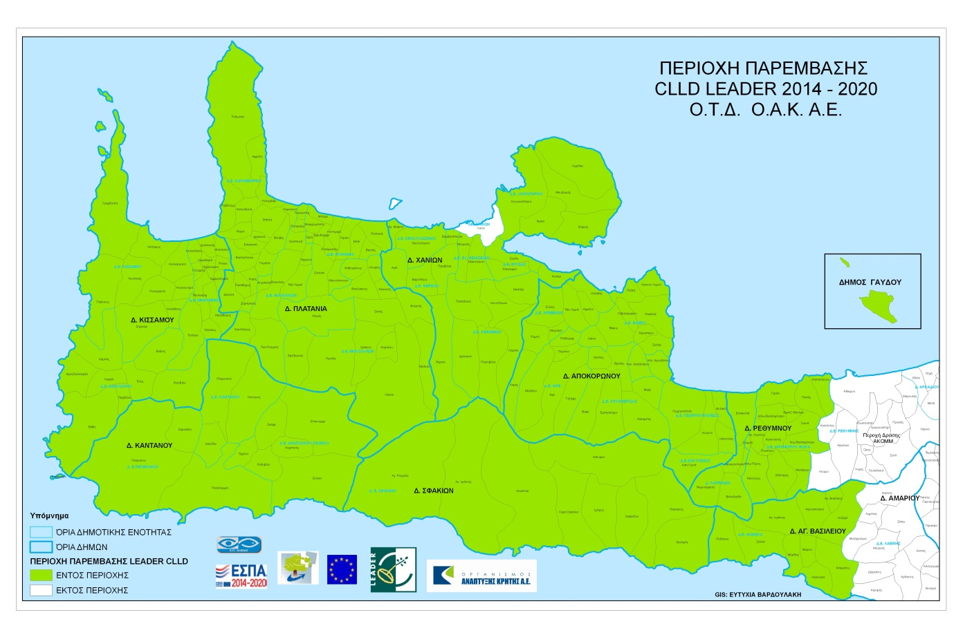
Η προτεινόμενη περιοχή παρέμβασης όπως φαίνεται και από τον παραπάνω χάρτη περιλαμβάνει :
Περιφερειακή Ενότητα Χανίων
- Το σύνολο της ΠΕ Χανίων εκτός του πολεοδομικού συγκροτήματος της πόλης των Χανίων
Περιφερειακή Ενότητα Ρεθύμνου
- Δήμος Αγίου Βασιλείου – Δημοτική Ενότητα Φοίνικα
- Δήμος Ρεθύμνου – Δημοτική Ενότητα Λαππαίων και Νικηφόρου Φωκά
Ο συνολικός μόνιμος πληθυσμός της προτεινόμενης περιοχής είναι 117.068 κάτοικοι (απογραφή ΕΛ.ΣΤΑΤ 2011)
Σε περίπτωση που έχετε κάποιες επισημάνσεις / παρατηρήσεις / προτάσεις σχετικά με την προτεινόμενη περιοχή παρέμβασης του προγράμματος παρακαλούμε να τις αναφέρετε :

ΟΡΑΜΑ
Η οικολογική αειφορία η κοινωνική ευημερία και η οικονομική ανάπτυξη αποτελούν τις τρεις διαστάσεις οι οποίες ενυπάρχουν στον ορισμό του Παγκόσμιου Δικτύου Αποθεμάτων Βιόσφαιρας (MAB: Man & Biosphere) της UNESCO στην οποία εντάσσεται ο Εθνικός Δρυμός Σαμαριάς από το 1981 όπου και βρίσκεται το ομώνυμο φαράγγι. Η οροσειρά των Λευκών Ορέων περικλείεται από την περιοχή δράσης, ορεινή θαλάσσια αγροτική και αστική, ενέχει κοινά περιβαλλοντικά πολιτιστικά και αναπτυξιακά χαρακτηριστικά και μέσω της μείωσης των περιβαλλοντικών πιέσεων, την ενδυνάμωση της κοινωνικής συνοχής και την επιτάχυνσης της επιχειρηματικής κινητικότητας δημιουργεί μοναδικές συνθήκες ανάπτυξης και ευημερίας. Αυτό θα πραγματοποιηθεί μέσω δράσεων για επίτευξη μιας ολοκληρωμένης μακροπρόθεσμης και βιώσιμης ανάπτυξης, καθώς και την προστασία του περιβάλλοντος και του πολιτιστικού αποθέματος, οι οποίες συμπεριλαμβάνουν την δημιουργία θέσεων απασχόλησης και την βελτίωση της ποιότητας της ζωής των κατοίκων.
Σε περίπτωση που έχετε κάποιες επισημάνσεις / παρατηρήσεις / προτάσεις παρακαλούμε σχολιάσετε :

SWOT ANAΛΥΣΗ – Συμπληρώνεται κατά βαση από φορεισ
Στόχος της SWOT Analysis για μια περιοχή είναι αρχικά ο εντοπισμός και η καταγραφή :
Των δυνατών σημείων – πλεονεκτημάτων | Τα πλεονεκτήματα και τα μειονεκτήματα σχετίζονται με το «εσωτερικό περιβάλλον του φορέα» και καθορίζονται από την ανάλυση των ιδιαίτερων χαρακτηριστικών του σε όλους τους τομείς: Περιβάλλον, Πολιτισμός, Οικονομία, Υποδομές
Των αδύνατων σημείων – μειονεκτημάτων
Των απειλών | Οι ευκαιρίες και οι απειλές προκύπτουν από την εξέταση του ευρύτερου «εξωτερικού περιβάλλοντος» (π.χ. μια απειλή είναι η συνεχιζόμενη οικονομική κρίση και η αβεβαιότητα που προκαλεί)
Των ευκαιριών
Με βάση τα παραπάνω, παρακαλούμε να συμπληρώσετε τον παρακάτω πίνακα για τον φορέα σας.

 | ΔΥΝΑΤΑ ΣΗΜΕΙΑ - ΠΛΕΟΝΕΚΤΗΜΑΤΑ | ΑΔΥΝΑΤΑ ΣΗΜΕΙΑ - ΜΕΙΟΝΕΚΤΗΜΑΤΑ | ΕΥΚΑΙΡΙΕΣ | ΑΠΕΙΛΕΣ
Χωρικά Χαρακτηριστικά (Θέση – Τόπος)
Δημογραφικά & Κοινωνικά χαρακτηριστικά
Περιβαλλοντικά & Πολιτιστικά χαρακτηριστικά
Οικονομικά χαρακτηριστικά
Υποδομές

ΘΕΜΑΤΙΚΕΣ ΚΑΤΕΥΘΥΝΣΕΙΣ
Σύμφωνα με το CLLD / LEADER, Μέτρο 19 του ΠΑΑ 2014-2020 το κάθε τοπικό πρόγραμμα θα έχει μια Βασική Θεματική Κατεύθυνση και μία ή περισσότερες δευτερεύουσες θεματικές κατευθύνσεις.
Ποια από τις παρακάτω θεματικές κατευθύνσεις θα επιλέγατε ως Βασική και ποιές ως δευτερεύουσες αν το LEADER αφορούσε αποκλειστικά στον Φορέα/επιχείρησή σας (ιεραρχήστε βάζοντας στη Βασική Θεματική Κατεύθυνση που θεωρείτε σημαντικότερη 1 και συνεχίζοντας με τις υπόλοιπες)
Αν έχετε να προτείνετε μια νέα κύρια ή δευτερεύσουσα θεματική κατεύθυνση, η οποία θεματικά δεν περιλαμβάνεται σε καμία από τις παρακάτω, παρακαλούμε συμπληρώστε και αιτιολογείστε την πρότασή σας.
ΘΕΜΑΤΙΚΕΣ ΚΑΤΕΥΘΥΝΣΕΙΣ | ΙΕΡΑΡΧΗΣΗ | ΑΙΤΙΟΛΟΓΗΣΗ
Την υποστήριξη της τοπικής επιχειρηματικότητας και την ανάδειξη της τοπικής ταυτότητας
Τη βελτίωση της ανταγωνιστικότητας αλλά και ειδικότερα τη βελτίωση της ανταγωνιστικότητας της αλυσίδας αξίας του αγροδιατροφικού τομέα.
Την ενίσχυση δράσεων και παρεμβάσεων για το περιβάλλον και την κλιματική αλλαγή.
Τη βελτίωση των συνθηκών διαβίωσης και ποιότητας ζωής του τοπικού πληθυσμού.
Την προώθηση της συμμετοχής, της συνεργασίας, της δικτύωσης και της ανταλλαγής τεχνογνωσίας μεταξύ διαφορετικών περιοχών, εταίρων και κρατών.
Την υλοποίηση κοινωνικών δράσεων για την επίτευξη κοινωνικής συνοχής και την καταπολέμηση της φτώχειας
Τη διασύνδεση τομέων και οικονομικών παραγόντων.
Την ενίσχυση της καινοτομίας και των καινοτόμων παρεμβάσεων
Την εισαγωγή πρακτικών για την αειφόρο ανάπτυξη της περιοχής
Άλλη

ΙΕΡΑΡΧΗΣΗ ΠΑΡΕΜΒΑΣΕΩΝ
Στη συνέχεια παρατίθεται ένας πίνακας προτεινόμενων ενδεικτικών δράσεων και υπο-δράσεων που μπορούν να συμπεριληφθούν στο τοπικό πρόγραμμα.
Με βάση την πρόσκληση εκδήλωσης ενδιαφέροντος, η Ο.Τ.Δ. ΟΑΚ Α.Ε. καλείται να επιλέξει από τις παρακάτω δράσεις και ακόμη να προτείνει και νέες, εφόσον αυτό κριθεί απαραίτητο, με την κατάλληλη τεκμηρίωση και την προϋπόθεση οι νέες δράσεις να σχετίζονται με τις θεματικές κατευθύνσεις και τους στόχους του τοπικού προγράμματος.
Παρακαλούμε ιεραρχήστε τις παρακάτω κατευθύνσεις, σε επίπεδο δράσης, όπως και παραπάνω και εφόσον θεωρείται ότι θα πρέπει να συμπεριληφθεί και νέα δράση συμπληρώστε την.
Ενδεικτικός Πίνακας Παρεμβάσεων:
ΕΝΔΕΙΚΤΙΚΕΣ ΔΡΑΣΕΙΣ | ΕΝΔΕΙΚΤΙΚΕΣ ΥΠΟ-ΔΡΑΣΕΙΣ | ΙΕΡΑΡΧΗΣΗ
Ανάπτυξη Επιχειρήσεων | - Ίδρυση επενδύσεων για την τουριστική ανάπτυξη  - Επέκταση / εκσυγχρονισμός επενδύσεων για την τουριστική ανάπτυξη  - Ίδρυση επενδύσεων του δευτερογενή και τριτογενή τομέα της οικονομίας εκτός του τουριστικού κλάδου  - Επέκταση / εκσυγχρονισμός επενδύσεων του δευτερογενή και τριτογενή τομέα της οικονομίας εκτός του τουριστικού κλάδου
Συνεργασία | - Πιλοτικά έργα και ανάπτυξη νέων προϊόντων, πρακτικών, διεργασιών και τεχνολογιών  - Συνεργασία μεταξύ μικρών επιχειρήσεων για διοργάνωση κοινών μεθόδων εργασίας και τη κοινή χρήση εγκαταστάσεων και πόρων καθώς και για την ανάπτυξη και/ή την εμπορία τουριστικών υπηρεσιών που συνδέονται με τον αγροτουρισμό  - Οριζόντια και κάθετη συνεργασία για βραχείες αλυσίδες και τοπικές αγορές και δραστηριότητες προώθησης  - Συνεργασία για περιβαλλοντικά έργα, περιβαλλοντικές πρακτικές και δράσεις για κλιματική αλλαγή
Έργα υποδομής για τη διασύνδεση του πρωτογενή τομέα με τους λοιπούς τομείς της οικονομίας | - Υποδομές εγγείων βελτιώσεων  - Βελτίωση πρόσβασης σε γεωργική γη και κτηνοτροφικές εκμεταλλεύσεις  - Κτηνοτροφικά Πάρκα
Μεταποίηση και εμπορία γεωργικών προϊόντων | - Μεταποίηση, εμπορία και ανάπτυξη με τελικό προϊόν εντός του Παραρτήματος Ι (γεωργικό προϊόν)  - Μεταποίηση, εμπορία και ανάπτυξη με τελικό προϊόν εκτός του Παραρτήματος Ι (μη γεωργικό προϊόν)
Βασικές υπηρεσίες και ανάπλαση χωριών σε αγροτικές περιοχές | - Έργα υποδομής μικρής κλίμακας για τους Αγροτικούς οικισμούς  - Δημιουργία βασικών υπηρεσιών για τον αγροτικό πληθυσμό  - Δημιουργία δημόσιων τουριστικών υποδομών και υποδομών αναψυχής  - Δράσεις για την ανάδειξη της φυσικής κληρονομιάς των αγροτικών περιοχών  - Δράσεις για την ανάδειξη της πολιτιστικής κληρονομιάς των αγροτικών περιοχών  - Μετεγκατάσταση δραστηριοτήτων με σκοπό την βελτίωση ποιότητας ζωής ή του περιβάλλοντος
Επενδύσεις για την ανάπτυξη δασικών περιοχών και στη βελτίωση της βιωσιμότητας των δασών | - Πρόληψη δασών και δασικών εκτάσεων από πυρκαγιές και άλλες φυσικές καταστροφές και καταστροφικά συμβάντα  - Αποκατάσταση δασών και δασικών εκτάσεων από πυρκαγιές, άλλες φυσικές καταστροφές, καταστροφικά συμβάντα ή από άλλες αιτίες  - Επενδύσεις για την βελτίωση της ανθεκτικότητας και της περιβαλλοντικής αξίας των δασικών οικοσυστημάτων  - Επενδύσεις σε δασοκομικές  - τεχνολογίες και στην επεξεργασία, κινητοποίηση και εμπορία δασικών προϊόντων

